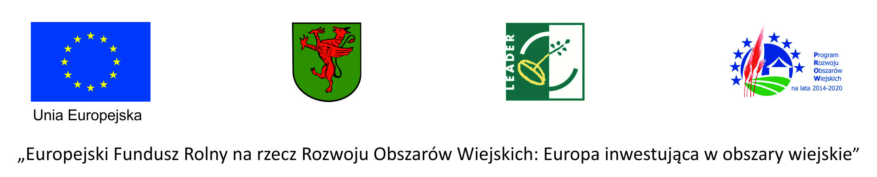
Zgłoszenia przyjmowane są od 07.11.2018 r. w biurze podawczym Urzędu Gminy w Tczewie przy ul. Lecha 12. Liczba miejsc ograniczona, liczy się kolejność zgłoszeń. Zapraszamy!!!

Deklaracja udziału w projekcie
pn. „Aktywny amator, super kreator - cykl warsztatów twórczych”

Imię i nazwisko dziecka………………………………………………………………..………..
Wiek dziecka…………………………………………………………………………………….
Miejsce zamieszkania dziecka ………………………………………………………………….
Imię i nazwisko rodzica/opiekuna prawnego………………………………..………………….
Numer telefonu kontaktowego ………………………………………………………………….
Adres e-mail……………………………………………………………………………………..

Deklaruję udział dziecka w projekcie pn. „Aktywny amator, super kreator - cykl warsztatów twórczych” w ramach poddziałania 19.2 „Wsparcie na wdrożenie operacji w ramach strategii rozwoju lokalnego kierowanego przez społeczność” objętego PROW na lata 2014-2020,

w warsztatach rękodzieła / w warsztatach cyfrowych *

w świetlicy wiejskiej w miejscowości: Miłobądz, Turze, Swarożyn, Szpęgawa *

…………………………………………
Podpis rodzica/opiekuna

*Niepotrzebne skreślić

Oświadczam, że wyrażam zgodę na przetwarzanie danych osobowych w tym wizerunkowych mojego dziecka
…………………………………………………………………………………………………
(Imię i nazwisko dziecka)
zarejestrowanych podczas cyklu warsztatów twórczych „Aktywny amator, super kreator”
na profilach internetowych zarządzanych przez Gminę (Facebook), oraz w mediach w celu informacji i promocji Gminy.

INFORMACJA Przyjmuję do wiadomości, iż:

- Administratorem danych osobowych oraz wizerunkowych jest Gmina Tczew z siedzibą przy ul. Lecha 12, 83-110 Tczew.
- Kontakt z Inspektorem Ochrony Danych Osobowych jest możliwy pod adresem e-mail iod@gmina-tczew.pl oraz numerem telefonu 696 011 969.
- Podane dane osobowe przetwarzane są na podstawie Rozporządzenia Parlamentu Europejskiego i Rady (UE) 2016/679 z dnia 27 kwietnia 2016 r. w sprawie ochrony osób fizycznych w związku z przetwarzaniem danych osobowych i w sprawie swobodnego przepływu takich danych oraz uchylenia dyrektywy 95/46/WE (ogólne rozporządzenie o ochronie danych) -Art. 6 ust. 1 lit a oraz w szczególnych przypadkach Art. 6 ust. 1 lit c.
- Podane dane osobowe będą przetwarzane w celu informacji oraz promocji Gminy w zakresie realizacji projektu.
- Dane nie będą udostępniane podmiotom innym niż podmioty upoważnione na podstawie stosownych przepisów prawa.
- Przysługuje mi prawo żądania dostępu do podanych przeze mnie danych osobowych, ich sprostowania, usunięcia lub ograniczenia przetwarzania oraz prawo do wniesienia sprzeciwu wobec przetwarzania, a także prawo do przenoszenia danych.
- Ponadto, przysługuje mi prawo do cofnięcia wyrażonej zgody w dowolnym momencie. Powyższe nie wpływa na zgodność z prawem przetwarzania, którego dokonano na podstawie wyrażonej przeze mnie zgody przed jej cofnięciem.
- Dodatkowo, przysługuje mi prawo do złożenia skargi do organu nadzorczego – Prezesa Urzędu Ochrony Danych Osobowych.
- Podanie przeze mnie danych osobowych jest dobrowolne jednakże niezbędne do uczestnictwa w Projekcie.

…………………………………………
Podpis rodzica/opiekuna

